**Тестовое задание на позицию HTML-верстальщик/Frontend-разработчик.**

Задание состоит из 2 частей.

1 часть - умение сверстать страницу по шаблону.

2 часть - разбить на компоненты и реализовать определенную логику работы приложения.

Для реализации 2 части можно пользоваться любым SPA Фреймворком с которым вы знакомы.

После окончания задания нужно предоставить исходный код и README файл с описанием шагов, которые нужно сделать для запуска клиентского приложения.

**1 часть**

Задача - заверстать максимально приближенно к макету упрощенную страницу управления жидкостным хроматографом модуля Data Acquisition системы управления лабораторной информацией.

• Разрешение: 1920 * 1080

• Браузер: Chrome

Желательно использовать Flexbox.

В ассетах есть svg иконки, которые нужно имплементировать как svg и оформить с помощью <use>.

Все остальные графические элементы могут быть заверстаны как png.

График можно заверстать картинкой.

Использовать css-анимацию загрузки для run timer (в sidebar над статусом), можно бесконечную.

Радиокнопки и чекбоксы должны быть кликабельными.

На кнопки по усмотрению придумать hover-эффект.

**2 часть**

Свёрстанную страницу наполнить логикой. Логически разделите элементы страницы на компоненты. Разбейте приложения на слои согласно парадигме SPA.

В архиве с заданием лежит эмулятор backend сервера(backend-server.zip), этот сервер будет предоставлять данные для вашей страницы. Сервер можно запустить, следуя инструкции в README, там же описано API которое он предоставляет

Примеры curl запросов к API сервера.

*1. Получение текущего метода хроматографа (далее просто - метод)*

curl --request GET \

--url <http://localhost:5000/api/v1/method/current>

2. *Сохранение метода, он становится текущим*

curl --request POST \

--url http://localhost:5000/api/v1/method/save \

--header 'Content-Type: application/json' \

--data '{

"name": "method_saved_last.amx",

"execTime": 1123,

"column": {

"controlOn": true,

"flow": 17.345,

"pressure": 23.56,

"averageVelocity": 298.05,

"holdupTime": 0.3444,

"postRun": 167.45

},

"pressure": {

"tableSteps": [

{

"selected": false,

"ramp": "Ramp 1",

"rate": 23,

"value": 16.849,

"holdTime": 0,

"runTime": 0

},

{

"selected": false,

"ramp": "Ramp 2",

"rate": 20,

"value": 16.849,

"holdTime": 5,

"runTime": 26

}

]

},

"runTime": 4456,

"countInjections": 23,

"status": "RUN"

}'

*3. Получение названий сохраненных методов*

curl --request GET \

--url <http://localhost:5000/api/v1/method/name/saved>

*4. Открытие метода по имени*

curl --request GET \

--url <http://localhost:5000/api/v1/method/open/method_2.amx>

*5. Открытие дефолтного метода*

curl --request GET \

--url <http://localhost:5000/api/v1/method/open/default.amx>

1.После загрузки главной страницы, запросить текущий метод для отображения страницы с данными.

Пример ответа на запрос. Объект метода имеет следующий вид

{

"name": "Method_1.amx",

"totalTime": 270,

"currentTime": 0,

"column": {

"controlOn": true,

"flow": 16.849,

"pressure": 21.756,

"averageVelocity": 198.05,

"holdupTime": 0.21038,

"postRun": 16.849

},

"pressure": {

"tableSteps": [

{

"selected": false,

"ramp": "Ramp 1",

"rate": 10,

"value": 16.849,

"holdTime": 0,

"runTime": 0

},

{

"selected": false,

"ramp": "Ramp 2",

"rate": 20,

"value": 16.849,

"holdTime": 5,

"runTime": 26

}

]

},

"runTime": 7290,

"countInjections": 23,

"status": "RUN"

}

Схематично показано какая секция метода за какие данные отвечает



"name": "Method_1.amx",

"totalTime": 270,

"currentTime": 0,

Это информация для вкладки. Единицы измерения totalTime и currentTime в секундах. В табе отображены значения в формате минуты:секунды.

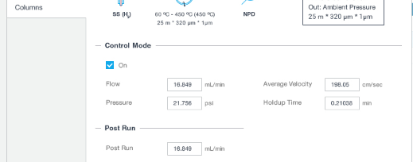

"column": {

"controlOn": true,

"flow": 16.849,

"pressure": 21.756,

"averageVelocity": 198.05,

"holdupTime": 0.21038,

"postRun": 16.849

},

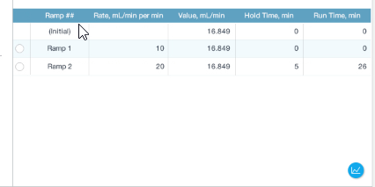

"pressure": {

"tableSteps": [

{

"selected": false,

"ramp": "Ramp 1",

"rate": 10,

"value": 16.849,

"holdTime": 0,

"runTime": 0

},

{

"selected": false,

"ramp": "Ramp 2",

"rate": 20,

"value": 16.849,

"holdTime": 5,

"runTime": 26

}

]

},

По нажатию на кнопку таблицы , должна добавится пустая строка с возможностью ввода значений в ячейки (по двойному нажатию на ячейкy). При потере фокуса ячейка становится не редактируемая. Предусмотреть скроллинг при превышении количества записей, видимых в таблице.



"runTime": 7290,

"countInjections": 23,

"status": "RUN"

runTime в секундах, а на табе часы:минуты:секунды. Status имеет два состояния RUN отображается синим цветом и STOPPED - красным.



По кнопке Save сохранить измененные данные



По кнопке Open показать диалоговое окно со списком сохраненных ранее методов.

При выборе - открыть этот метод.

По кнопке New сбросить на метод по умолсанию.

После рестарта сервера теряются все сохраненные ранее методы,

остается только 3 предустановленных

**После выполнения задания нужно предоставить:**

1. Readme файл с описанием шагов, которые нужно сделать для запуска системы.

2. Исходные коды разработанной страницы с версткой и логикой. Исходный код залейте на GitHub